|  |  |  |  |  |
| --- | --- | --- | --- | --- |
|  | Организация Объединенных Наций | | ECE/TRANS/WP.29/GRE/2020/8 | |
| _unlogo | | **Экономический  и Социальный Совет** | | Distr.: General  6 February 2020  Russian  Original: English |

**Европейская экономическая комиссия**

Комитет по внутреннему транспорту

**Всемирный форум для согласования правил   
в области транспортных средств**

**Рабочая группа по вопросам освещения   
и световой сигнализации**

**Восемьдесят третья сессия**

Женева, 21–24 апреля 2020 года

Пункт 6 b) предварительной повестки дня

**Правила № 48 ООН (установка устройств освещения   
и световой сигнализации):**

**Предложения по поправкам новой серии   
к Правилам № 48 ООН**

Предложение по поправкам новой серии [0x] к Правилам № 48 ООН

Представлено неофициальной рабочей группой по упрощению правил, касающихся освещения и световой сигнализации[[1]](#footnote-1)\*

Воспроизведенный ниже текст был подготовлен неофициальной рабочей группой по упрощению правил, касающихся освещения и световой сигнализации (НРГ по УПОС), в соответствии с просьбой, высказанной Рабочей группой по вопросам освещения и световой сигнализации (GRE) на ее восемьдесят второй сессии (ECE/TRANS/WP.29/GRE/82, пункт 31). Настоящее предложение основано на неофициальном документе GRE-82-25 и нацелено на введение новых требований по регулировке фар, в частности в отношении вертикального наклона с учетом высоты установки фары ближнего света. Изменения к существующему тексту Правил № 48 ООН выделены жирным шрифтом в случае новых положений или зачеркиванием – в случае исключенных элементов.

I. Предложение

*Пункт 6.2.4.2* изменить следующим образом:

«6.2.4.2 По высоте: не менее 500 мм и не более 1 200 мм над уровнем грунта. Для транспортных средств категори~~и~~**й** **N2G (повышенной проходимости) и** N3G (повышенной проходимости)[[2]](#footnote-2) максимальная высота может быть увеличена до 1 500 мм.».

*Пункт 6.2.6.1 и относящиеся к нему подпункты* изменить следующим образом:

«6.2.6.1 Направление по вертикали

6.2.6.1.1 ~~Первоначальный наклон светотеневой границы фары ближнего света вниз в случае порожнего транспортного средства с одним человеком на сиденье водителя должен устанавливаться изготовителем с точностью до 0,1% и указываться на каждом транспортном средстве рядом с фарами или табличкой изготовителя в виде четкого нестираемого условного обозначения, приведенного в приложении 7.~~

**Первоначальный наклон вниз**

**Первоначальный наклон вниз светотеневой границы фары ближнего света должен:**

**– устанавливаться на порожнем транспортном средстве с одним человеком на месте водителя,**

**– указываться изготовителем с точностью до 0,1%,**

**– быть равным –0,5% либо ниже, как это указано на диаграмме, содержащейся в пункте 6.2.6.1.2, и**

**– указываться на каждом транспортном средстве рядом с фарами или табличкой изготовителя в виде четкого нестираемого условного обозначения, приведенного в приложении 7.**

**Указанный первоначальный наклон вниз определяется изготовителем транспортного средства в диапазоне, предписанном в пункте 6.2.6.1.2, с учетом высоты установки фары ближнего света.**

**Могут быть определены различные значения первоначального наклона вниз для различных вариантов/версий одного и того же типа транспортного средства при условии, что на каждом варианте/каждой версии указывается только соответствующее значение.**

6.2.6.1.2 **Пределы вертикального наклон светотеневой границы**

В зависимости от высоты в метрах (h), на которой расположен нижний край поверхности, видимой в направлении исходной оси фары ближнего света, и которая измеряется на порожних транспортных средствах, вертикальный наклон светотеневой границы фары ближнего света**,** **начиная со значения первоначального наклона, установленного изготовителем транспортного средства в соответствии с предписанием пункта 6.2.6.1.1,** ~~при всех статических условиях, предусмотренных в приложении 5,~~ должен оставаться в следующих пределах~~, а первоначальная направленность должна иметь следующие значения~~ **при всех статических условиях нагрузки, указанных в приложении 5**:

~~h < 0,8~~

~~пределы: от –0,5% до –2,5%~~

~~первоначальная направленность: от –1,0% до –1,5%~~

~~0,8 < h < 1,0~~

~~пределы: от –0,5% до –2,5%~~

~~первоначальная направленность: от –1,0% до –1,5%~~

~~или же, по усмотрению изготовителя,~~

~~пределы: от –1,0% до –3,0%~~

~~первоначальная направленность: от –1,5% до –2,0%~~

~~В этом случае в заявке на официальное утверждение типа транспортного средства следует указывать, какой из приведенных двух альтернативных вариантов необходимо использовать.~~

~~h > 1,0~~

~~пределы: от –1,0% до –3,0%~~

~~первоначальная направленность: от –1,5% до –2,0%~~

|  |  |  |
| --- | --- | --- |
| ***Высота установки h  [м]*** | ***Верхний предел наклона***  ***[%]*** | ***Нижний предел наклона***  ***[%]*** |
| **0,5 ≤ h ≤ 0,9** | **-0,20** | **от –1,40 до –1,80**\* |
| **0,9 < h ≤ 1,2** | **от –0,20 до –0,85**\* | **от –1,80 до –2,45**\* |
| **1,2 < h ≤ 1,5**\*\* | **от –0,85 до –1,50**\* | **от –2,45 до –3,10**\* |

\* **увеличивается линейно по отношению к высоте установки фары ближнего света.**

\*\* **только для транспортных средств категорий N2G и N3G (повышенной проходимости).**

Вышеуказанные пределы ~~и значения первоначальной направленности~~ показаны на диаграмме, приведенной ниже.

~~Для транспортных средств категории N~~~~3~~~~G (повышенной проходимости), когда высота установки фар составляет более 1 200 мм, пределы вертикального наклона светотеневой границы должны составлять от −1,5% до −3,5%.~~

~~Первоначальная направленность должна устанавливаться следующим образом: от –2% до –2,5%.~~

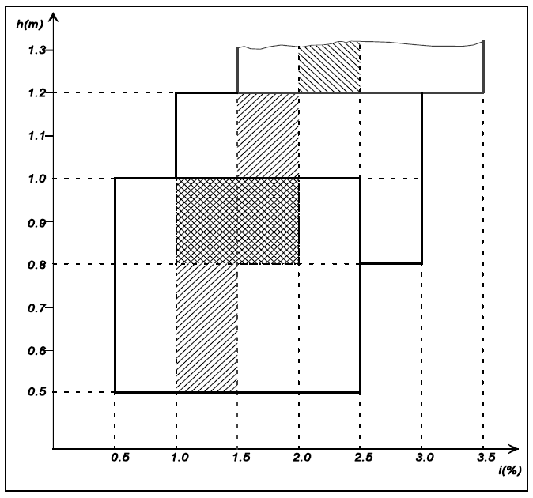

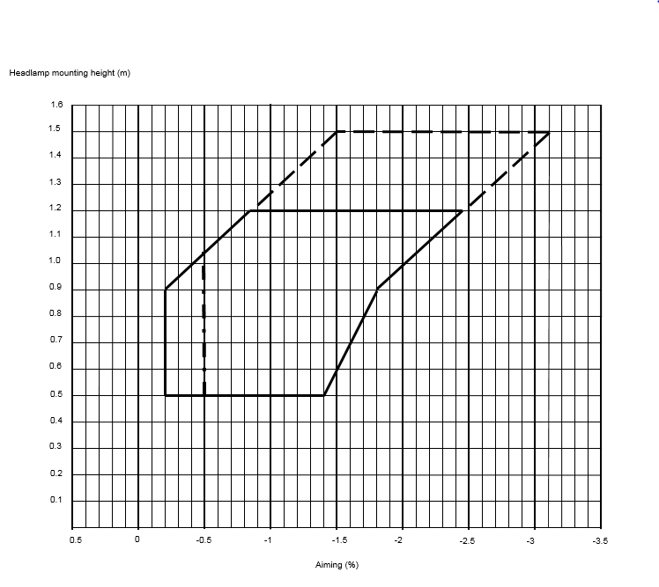…».

0,5 0 –0,5 –1 –1,5 –2 –2,5 –3 –3,5

1,6

1,5

1,4

1,3

1,2

1,1

1,0

0,9

0,8

0,7

0,6

0,5

0,4

0,3

0,2

0,1

Направленность (%)

Высота установки фары (м)

*Пункт 6.2.6.2 и относящиеся к нему подпункты* изменить следующим образом:

«6.2.6.2 Устройство, регулирующее положение фары

6.2.6.2.1 В случае, когда для выполнения требований пунктов 6.2.6.1.1 и 6.2.6.1.2 необходимо устройство, регулирующее положение фары, это устройство должно быть автоматическим.

[~~6.2.6.2.2 Однако ручные регулирующие устройства непрерывного или ступенчатого типа допускаются к установке, если в них предусмотрено фиксированное положение, из которого огни могут быть возвращены в положение первоначального наклона, указанное в пункте 6.2.6.1.1, с помощью обычных регулировочных винтов или аналогичных средств.~~

~~Эти ручные регулировочные устройства должны приводиться в действие с сиденья водителя.~~

~~На регулировочных устройствах непрерывного типа должны быть нанесены контрольные метки, указывающие условия нагрузки, необходимые для регулирования ближнего света.~~

~~Необходимо, чтобы число позиций на регулирующих устройствах ступенчатого типа обеспечивало значения во всем диапазоне, предусмотренном в пункте 6.2.6.1.2, при всех условиях нагрузки, определенных в приложении 5.~~

~~На этих устройствах рядом с органом управления также должны четко указываться условия нагрузки, определенные в приложении 5, необходимые для регулирования фар ближнего света (приложение 8).~~]

6.2.6.2.[~~3~~**2**] В случае поломки устройств, ~~описание которых приведено~~ **предусмотренных** в пункт[~~ах~~**е**] 6.2.6.2.1 [~~и 6.2.6.2.2~~], фара ближнего света не должна возвращаться в ~~более низкое~~ положение, **при** ~~чем то, в~~ котором **вертикальное направление вниз будет меньше, чем оно было** ~~она находилась~~ до поломки устройства.».

*Пункт 6.2.6.3 и относящиеся к нему подпункты* изменить следующим образом:

«6.2.6.3 Процедура измерения

6.2.6.3.1 После первоначальной установки наклон фары ближнего света ~~по вертикали~~ **вниз**, выраженный в процентах, измеряют в статических условиях при всех нагрузках в соответствии с приложением 5.

6.2.6.3.2 Определение изменения **вертикального** наклона **вниз** фары ближнего света в зависимости от нагрузки должно проводиться в соответствии с процедурой испытаний, предусмотренной в приложении 6.».

*Пункт 6.2.9.3* изменить следующим образом:

«6.2.9.3 ~~В отношении вертикального наклона положения пункта 6.2.6.2.2 выше не применяются к фарам ближнего света с источником света или модулем(ями) СИД, создающим(и) основной луч ближнего света и имеющим(и) номинальный световой поток более 2 000 люмен.~~

В случае ламп накаливания, в отношении которых указано более одного испытательного напряжения, применяют значение номинального светового потока, создающего основной луч ближнего света, как указано в бланке сообщения для официального утверждения типа устройства.

В случае фар ближнего света, оснащенных официально утвержденным источником света, применимым номинальным световым потоком является значение при соответствующем испытательном напряжении, которое указано в соответствующих технических спецификациях правил, на основании которых был утвержден применяемый источник света, без учета допусков по номинальному световому потоку, указанных в этих технических спецификациях.».

*Пункт 6.22.6.1 и относящиеся к нему подпункты* изменить следующим образом:

«6.22.6.1 Вертикальное направление:

6.22.6.1.1 Первоначальный наклон светотеневой границы основного луча ближнего света в случае транспортного средства в порожнем состоянии с одним человеком на сиденье водителя должен устанавливаться изготовителем с точностью до 0,1% и указываться на каждом транспортном средстве рядом с системой переднего освещения или табличкой изготовителя в виде четкого нестираемого условного обозначения, описание которого приведено в приложении 7.

В тех случаях, когда изготовителем указываются иные первоначальные углы наклона для разных световых модулей, которые полностью или частично создают светотеневую границу основного луча ближнего света, эти углы наклона указываются изготовителем с точностью до 0,1% на каждом транспортном средстве рядом с соответствующими световыми модулями или с табличкой изготовителя в виде четкого нестираемого условного обозначения**, описание которого приведено в приложении 7,** таким образом, чтобы все соответствующие световые модули можно было точно идентифицировать.

**Значение(я) этого(их) указанного(ых) вертикального(ых) направления(ий) должно(ы) быть определено(ы) изготовителем транспортного средства в диапазоне, предписанном в пункте 6.2.6.1.2, с учетом высоты установки световых модулей, которые полностью или частично создают светотеневую границу основного луча ближнего света.**

**Могут быть определены различные значения первоначального вертикального направления вниз для различных вариантов/версий одного и того же типа транспортного средства при условии, что на каждом варианте/каждой версии указывается только соответствующее значение.**

6.22.6.1.2 Наклон горизонтальной части светотеневой границы основного луча ближнего света должен оставаться в пределах, указанных в пункте 6.2.6.1.2 ~~настоящих Правил~~, при всех условиях статической нагрузки транспортного средства в соответствии с приложением 5 ~~к настоящим Правилам; первоначальная регулировка должна быть в пределах указанных значений~~.

6.22.6.1.2.1 Если луч ближнего света образуется за счет нескольких лучей от различных световых модулей, то ~~положения пункта 6.22.6.1.2~~ **соответствующие требования, указанные** выше, применяют к светотеневой границе (если таковая существует) каждого указанного луча, который должен проецироваться в угловую зону, как это определено в пункте 9.3 карточки сообщения согласно образцу, приведенному в приложении 1 к Правилам № 123 ООН, либо в пункте 9.3.3 приложения 1 к Правилам № 149 ООН.

6.22.6.2 Устройство, регулирующее положение фары

6.22.6.2.1 Если для выполнения предписаний пункта 6.22.6.1.2 необходимо устройство, регулирующее положение фары, это устройство должно быть автоматическим.

6.22.6.2.2 В случае выхода ~~этого~~ устройства**, предписанного в пункте 6.22.6.2.1,** из строя **основной** луч ближнего света не должен находиться в положении, при котором ~~угол наклона~~ **вертикальное направление вниз** меньше, чем ~~он был~~ **оно было** в момент выхода устройства из строя.».

*В конце пункта 12* включить новый пункт 12.8 с подпунктами следующего содержания:

«**12.8** **Переходные положения, применимые к поправкам серии [0x]**

**12.8.1** **Начиная с официальной даты вступления в силу поправок серии [0x] ни одна из Договаривающихся сторон, применяющих настоящие Правила ООН, не отказывает в предоставлении или признании официальных утверждений типа ООН на основании настоящих Правил ООН с поправками серии [0x].**

**12.8.2 Начиная с 1 сентября [2024] года Договаривающиеся стороны, применяющие настоящие Правила ООН, не обязаны признавать официальные утверждения типа ООН на основании поправок предшествующих серий, которые были первоначально предоставлены после 1 сентября [2024] года.**

**12.8.3 До 1 сентября [2027] года Договаривающиеся стороны, применяющие настоящие Правила ООН, признают официальные утверждения типа ООН на основании поправок предшествующих серий, которые были первоначально предоставлены до 1 сентября [2024] года.**

**12.8.4 Начиная с 1 сентября [2027] года Договаривающиеся стороны, применяющие настоящие Правила ООН, не обязаны признавать официальные утверждения типа, предоставленные на основании поправок предшествующих серий к настоящим Правилам ООН.**

**12.8.5 Независимо от изложенных выше переходных положений Договаривающиеся стороны, которые начинают применять настоящие Правила ООН после даты вступления в силу поправок самых последних серий, не обязаны признавать официальные утверждения типа ООН, предоставленные на основании любой из поправок предшествующих серий к настоящим Правилам ООН.**

**12.8.6** **Независимо от предписаний пункта 12.8.4 Договаривающиеся стороны, применяющие настоящие Правила ООН, продолжают признавать официальные утверждения типа, предоставленные на основании поправок предшествующих серий к настоящим Правилам ООН в отношении типов транспортных средств, которые не затронуты изменениями, внесенными на основании поправок серии [0x].**

**12.8.7** **Договаривающиеся стороны, применяющие настоящие Правила ООН, не отказывают в предоставлении или распространении официальных утверждений типа ООН на основании какой-либо предыдущей серии поправок к настоящим Правилам ООН.**».

*Приложение 2* изменить следующим образом:

«**Схемы знаков официального утверждения**

Образец A  
(См. пункт 4.4 настоящих Правил **ООН**)

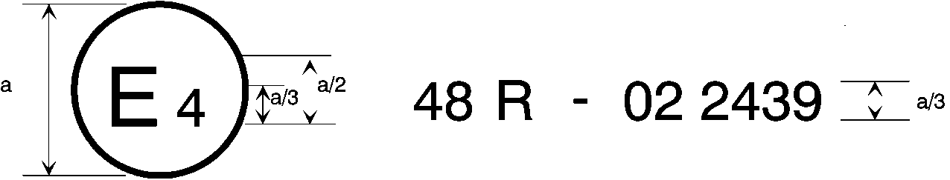

[0x]

a = 8 мм мин.

Приведенный выше знак официального утверждения, проставленный на транспортном средстве, указывает, что этот тип транспортного средства официально утвержден в Нидерландах (E4) в отношении установки устройств освещения и световой сигнализации на основании Правил № 48 **ООН** с внесенными в них поправками серии **[0x]**. Номер официального утверждения указывает, что официальное утверждение было выдано в соответствии с положениями настоящих Правил № 48 **ООН** с внесенными в них поправками серии **[0x]**.

Образец B  
(См. пункт 4.5 настоящих Правил **ООН**)

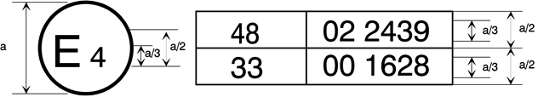

[0x]

a = 8 мм мин.

Приведенный выше знак официального утверждения, проставленный на транспортном средстве, указывает, что этот тип транспортного средства официально утвержден в Нидерландах (E4) на основании Правил № 48 **ООН** c внесенными в них поправками серии **[0x]** и Правил № 33 **ООН**[[3]](#footnote-3)1. Номера официального утверждения указывают, что к моменту выдачи соответствующих официальных утверждений в первоначальный вариант Правил № 48 **ООН** были внесены поправки серии **0x**, а Правила № 33 **ООН** были в их первоначальном варианте.».

*Приложение 9, пункт 1.3.2* изменить следующим образом:

«1.3.2 Изменение наклона в зависимости от нагрузки

Отклонение угла наклона луча ближнего света вниз в зависимости от условий нагрузки, предусмотренных в настоящем пункте, должно оставаться в следующих пределах:

~~0,2−2,8% при высоте установки фары h < 0,8;~~

~~0,2−2,8% при высоте установки фары 0,8 ≤ h ≤ 1,0; или~~

~~0,7−3,3% (в соответствии с наклоном, выбранным изготовителем во время официального утверждения);~~

~~0,7−3,3% при высоте установки фары 1,0 < h ≤ 1,2 m;~~

~~1,2−3,8% при высоте установки фары h > 1,2 m.~~

|  |  |  |
| --- | --- | --- |
| ***Высота установки h  [м]*** | ***Верхний предел наклона***  ***[%]*** | ***Нижний предел наклона***  ***[%]*** |
| **0,5 ≤ h ≤ 0,9** | **–0,20** | **от –1,40 до –1,80**\* |
| **0,9 < h ≤ 1,2** | **от –0,20 до –0,85**\* | **от –1,80 до –2,45**\* |
| **1,2 < h ≤ 1,5**\*\* | **от –0,85 до –1,50**\* | **от –2,45 до –3,10**\* |

\* **увеличивается линейно по отношению к высоте установки фары ближнего света.**

\*\* **только для транспортных средств категорий N2G и N3G (повышенной проходимости).**

В случае передней противотуманной фары класса "F3" с источником(ами) света, имеющим(и) общий номинальный световой поток более 2 000 люмен, отклонение угла наклона луча вниз в зависимости от условий нагрузки, предусмотренных в настоящем пункте, должно оставаться в следующих пределах:

~~0,7−3,3% при высоте установки передней противотуманной фары h ≤ 0,8;~~

~~1,2−3,8% при высоте установки передней противотуманной фары h > 0,8 m.~~

**h < 0,8: минимальный вертикальный наклон 0,7% и максимальный вертикальный наклон 3,3%;**

**h > 0,8: минимальный вертикальный наклон 1,2% и максимальный вертикальный наклон 3,8%.**

Как указано в приложении 5 к настоящим Правилам **ООН**, для каждой системы, отрегулированной надлежащим образом, используемые нагрузки должны быть нижеследующими.».

II. Обоснование

1. Неофициальная рабочая группа по вопросам видимости, ослепления и регулировки фар (НРГ по ВОРФ) была учреждена на семьдесят четвертой сессии GRE в октябре 2015 года. Ее основная задача заключалась в том, чтобы «определить технологически нейтральные требования в соответствии с указаниями WP.29, в частности найти общее решение проблем ослепления и видимости и рассмотреть все требования, предъявляемые к регулировке фар» (ECE/TRANS/WP.29/GRE/74, приложение III).

2. Настоящее предложение основано на концепциях, которые были окончательно согласованы на десятом совещании НРГ по ВОРФ. Основные технические изменения затрагивают пункт 6.2.6 и относящиеся к нему подпункты, касающиеся вертикальной ориентации фар ближнего света. Надлежащие изменения были внесены в соответствующий пункт 6.22.6.1 и относящиеся к нему подпункты, касающиеся вертикального направления луча ближнего света адаптивных систем переднего освещения (АСПО). В связи с основными поправками, согласованными НРГ по ВОРФ, потребовалось изменить и дополнить и некоторые другие пункты.

3. На своей семьдесят девятой сессии GRE решила, что во избежание дублирования в работе часть задач НРГ по ВОРФ (ECE/TRANS/WP.29/GRE/76, приложение III) будет передана НРГ по УПОС, поскольку у обеих групп общие цели (ECE/TRANS/WP.29/GRE/79, пункт 31).

4. Как указано в утвержденном круге ведения (ECE/TRANS/WP.29/GRE/79, приложение II), НРГ по УПОС возьмется за выполнение некоторых задач и рассмотрит итоги работы НРГ по ВОРФ (на основе документа для обсуждения GRE-79-29), как это было рекомендовано на семьдесят девятой сессии GRE (ECE/TRANS/WP.29/GRE/79, пункт 31).

5. На своей двадцать седьмой сессии НРГ по УПОС рассмотрела неофициальный документ GRE-79-29 и решила представить его без изменений к восемьдесят первой сессии GRE для вынесения замечаний (ECE/TRANS/WP.29/GRE/2019/3).

6. После углубленного рассмотрения этого вопроса на своей восемьдесят первой сессии GRE достигла согласия по измененной схеме регулировки (GRE-81-21 и приложение II) и просила НРГ по УПОС подготовить на основе измененной схемы пересмотренное предложение для обсуждения на следующей сессии (ECE/TRANS/WP.29/GRE/81, пункт 10).

7. В соответствии с просьбой GRE, НРГ по УПОС представила на восемьдесят второй сессии GRE пересмотренное предложение (GRE-82-25), которое было всесторонне обсуждено в ходе совещания. В конечном счете GRE просила НРГ по УПОС подготовить пересмотренный документ к следующей сессии с учетом замечаний, высказанных в ходе восемьдесят второй сессии GRE (ECE/TRANS/WP.29/GRE/82, пункт 31).

8. Настоящее предложение отражает текст, который был согласован НРГ по УПОС по принципу большинства голосов.

9. Подробные пояснения по всем изменениям будут представлены в отдельном неофициальном документе.

1. \* В соответствии с программой работы Комитета по внутреннему транспорту на 2020 год, изложенной в предлагаемом бюджете по программам на 2020 год (A/74/6 (часть V, раздел 20), пункт 20.37), Всемирный форум будет разрабатывать, согласовывать и обновлять правила ООН в целях улучшения характеристик транспортных средств. Настоящий документ представлен в соответствии с этим мандатом. [↑](#footnote-ref-1)
2. В соответствии с определением, содержащимся в Сводной резолюции о конструкции транспортных средств (СР.3), документ ЕСЕ/TRANS/WP.29/78/Rev.3, пункт 2 – [www.unece.org/trans/main/wp29/wp29wgs/wp29gen/wp29resolutions.html](http://www.unece.org/trans/main/wp29/wp29wgs/wp29gen/wp29resolutions.html). [↑](#footnote-ref-2)
3. 1 Этот номер приведен только в качестве примера. [↑](#footnote-ref-3)